государственной пошлины в размере 1 824 рублей 89 копеек, а всего
взыскать 64 698 рублей 47 копеек.
В удовлетворении остальной части требований отказать.
Решение может быть обжаловано в Московский областной суд через Лыткаринский городской суд в течение месяца в апелляционном
порядке.

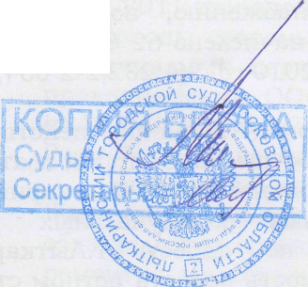
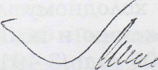
Судья
С.А.Рязанцева

